ULSETSKOGEN SKOLE
2025/2026 |  |  |  | Referat fra  FAU-møte
 |  |  | Dato: | 02.02.2026
Tid: | Klokka 19.30–21.00 |  | Møte nr.: | 7
Sted: | Ulsetskogen skole,  Lærerværelset |  | Kopi til: | Rektor  Skolens sekretær
Til stede:
Janne Knudsen (2. trinn)
Kirsti Isdal (2. trinn)
Kristina Hornet (3. trinn)
Katrine Rifsgaard Breivik (3. trinn)
Siri Helland (4. trinn)
Linn Olsen (4. trinn)
Per Sigmund Sævik Bøe (5. trinn, referent)
Riccardo Malmgren (5. trinn)
Camilla Karatas (6. trinn)
Natasja Fosen (6. trinn)
Are Lundestad (7. trinn)
Shelaine Nilsen (7. trinn)

Kontakt: fau.ulsetskogen@gmail.com

Punkt | Tekst | Ansvarlig | Frist
1 | Presentasjon av resultater fra FAU-spørreundersøkelsen  Per Sigmund presenterte resultatene fra undersøkelsen.  I spørreundersøkelsen (med lenke publisert på Vigilo og trinnenes Facebook-sider) stilte vi i FAU to spørsmål til foreldre og foresatte ved Ulsetskogen skole: Det ene var «Har du inntrykk av at FAU ved skolen jobber godt for et inkluderende fellesskap?», og det andre var «Har du nok informasjon om hva FAU ved skolen arbeider med, synes du?». Totalt fikk spørreundersøkelsen 91 svar, og svarene på de to spørsmålene er lagt ved her.  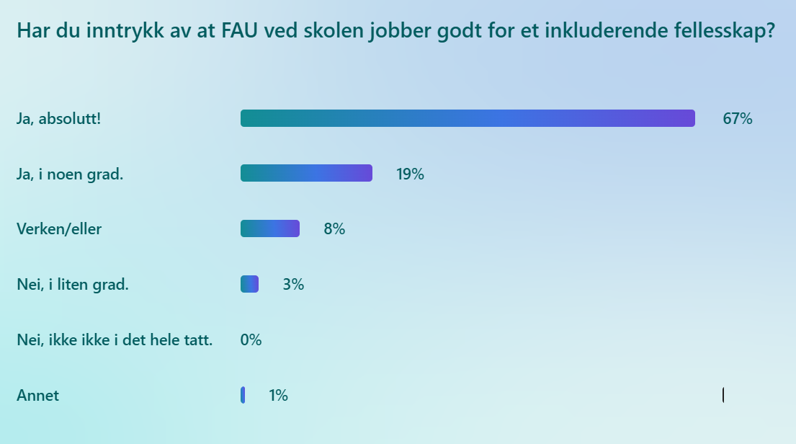  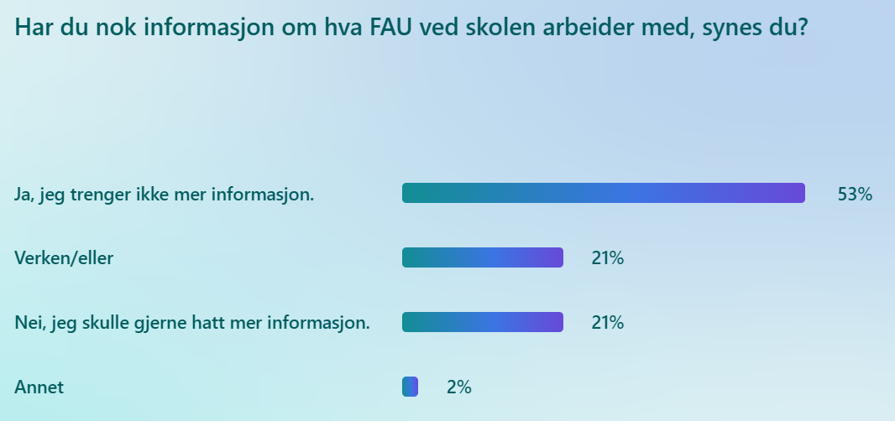 | Anja Solli
2 | Søknad fra elevrådet om støtte fra FAU  FAU har fått inn søknad fra elevrådet på 1000 kroner per trinn. Elevrådet har blant annet søkt om støtte til fotballer og basketballer. FAU diskuterte saken, og stemte mot å gi elevrådet tilskudd på søknaden. Katrine formulerer et svar til elevene som har søkt.  Det kom ellers fram synspunkt fra en FAU-representant om vi i FAU kan kommunisere tydeligere overfor elevene hva vi ser for oss at vi kan støtte (og hvor mye), og informasjon om eksempler på tiltak som vi har støttet (penger til sjakk-turnering, og vennebenk).
3 | 17. mai.-komité  Camilla blir med i 17. mai-komiteen sammen med Natasha.
4 | Vårdisco  Datoen for vårdiscoen er satt til 23. april.  FAU forhører seg med Ørjan (FAU-representant som ikke var til stede på møtet) om han kan spørre de som var lysansvarlige sist gang vi arrangerte disco.  Janne, Are, Linn, Siri, Sheilaine, Natasha, Katrine og Kristina (og vi hører med Ørjan også) er med i komiteen, og de rekrutterer flere foreldre hvis de ser at de trenger det.  Det kom ellers inn et forslag om at vi kan vurdere å arrangere noe annet enn høstdisco; vi i FAU tar opp dette i et senere møte.
5 | Basar  Janne har satt seg villig til å være med å arrangere basar, og Natasja blir med om vi arrangerer det i høstsemesteret.  Det kom inn innspill om at det er en del arbeid å arrangere basar, og at vi bør vurdere kost–nytte ved å arrangere det. Vi i FAU drøftet mulighetene for å arrangere f.eks. bruktbasar (der foreldre donerer brukte ting/klær som loddes ut), og vurderer å gjennomføre det i løpet av høstsemesteret 2026.
6 | Eventuelt-sak 1: Bakst i desember  En forelder har meldt inn at det ble nokså mye kaker, søtsaker og bakevarer på et av trinnene i desember: Både adventskafe, juleavslutning og Lucia-feiring krever baking (som genererer en del arbeid for foreldre), og det blir mye usunn mat for skolebarna i desember.  Vi i FAU diskuterte saken: Vi arrangerer bare adventscafé (ikke Lucia-feiring eller juleavslutning på trinnet), og det er en tradisjon som vi ønsker å fortsette. Men vil vurdere saken på nytt dersom det skulle komme flere tilsvarende meldinger til FAU.
7 | Eventuelt-sak 2: Skjermbruk i skoletiden  Et FAU-medlem løftet fram spørsmålet om hvor mye skjermbruk det er i skolen (primært video og TV). Særlig dreier det seg om det at elevene på en del trinn blir satt til å se på TV-prgrammer, blant annet Supernytt, i lunsjpausen (en praksis som flere medlemmer i FAU nevnte at de er skeptiske til). FAU etterspør informasjon om både innholdet i det elevene ser på, og hvor mye tid de bruker på video og TV i løpet av en vanlig skole- og SFO-dag. Vi i FAU kommer til å sende en mail til rektor der vi spør om hun har noen oversikt over dette (eller om det finnes noen retningslinjer lærerne og SFO-ansatte følger).

